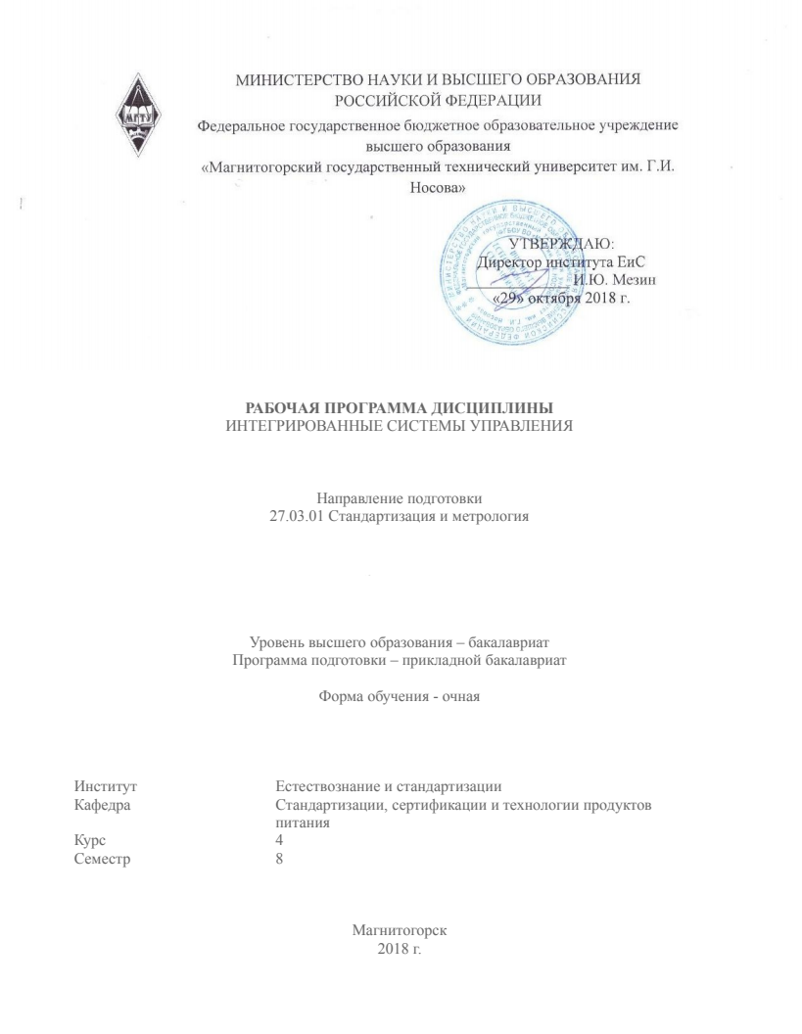
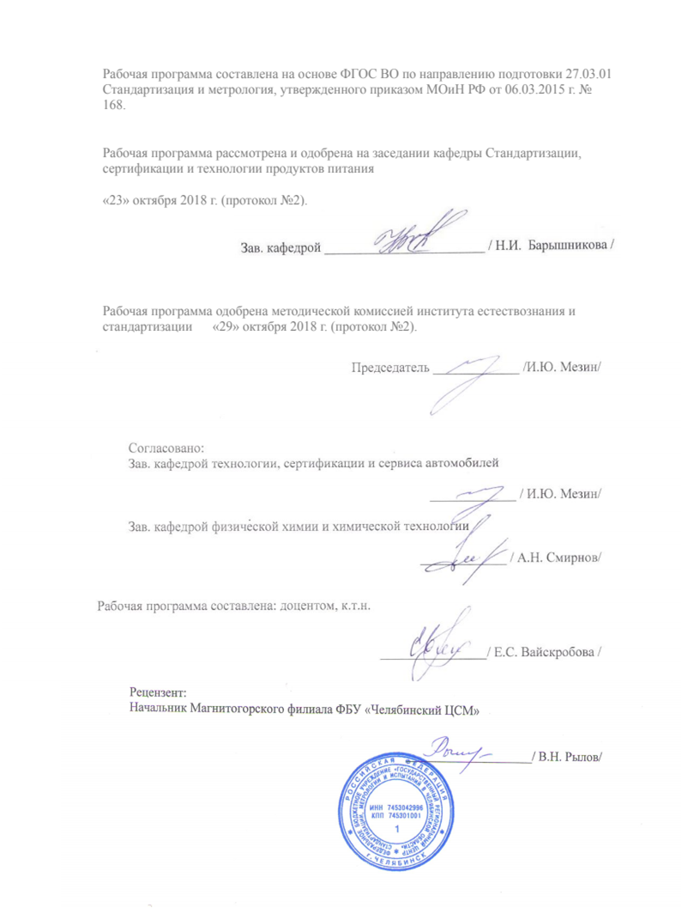
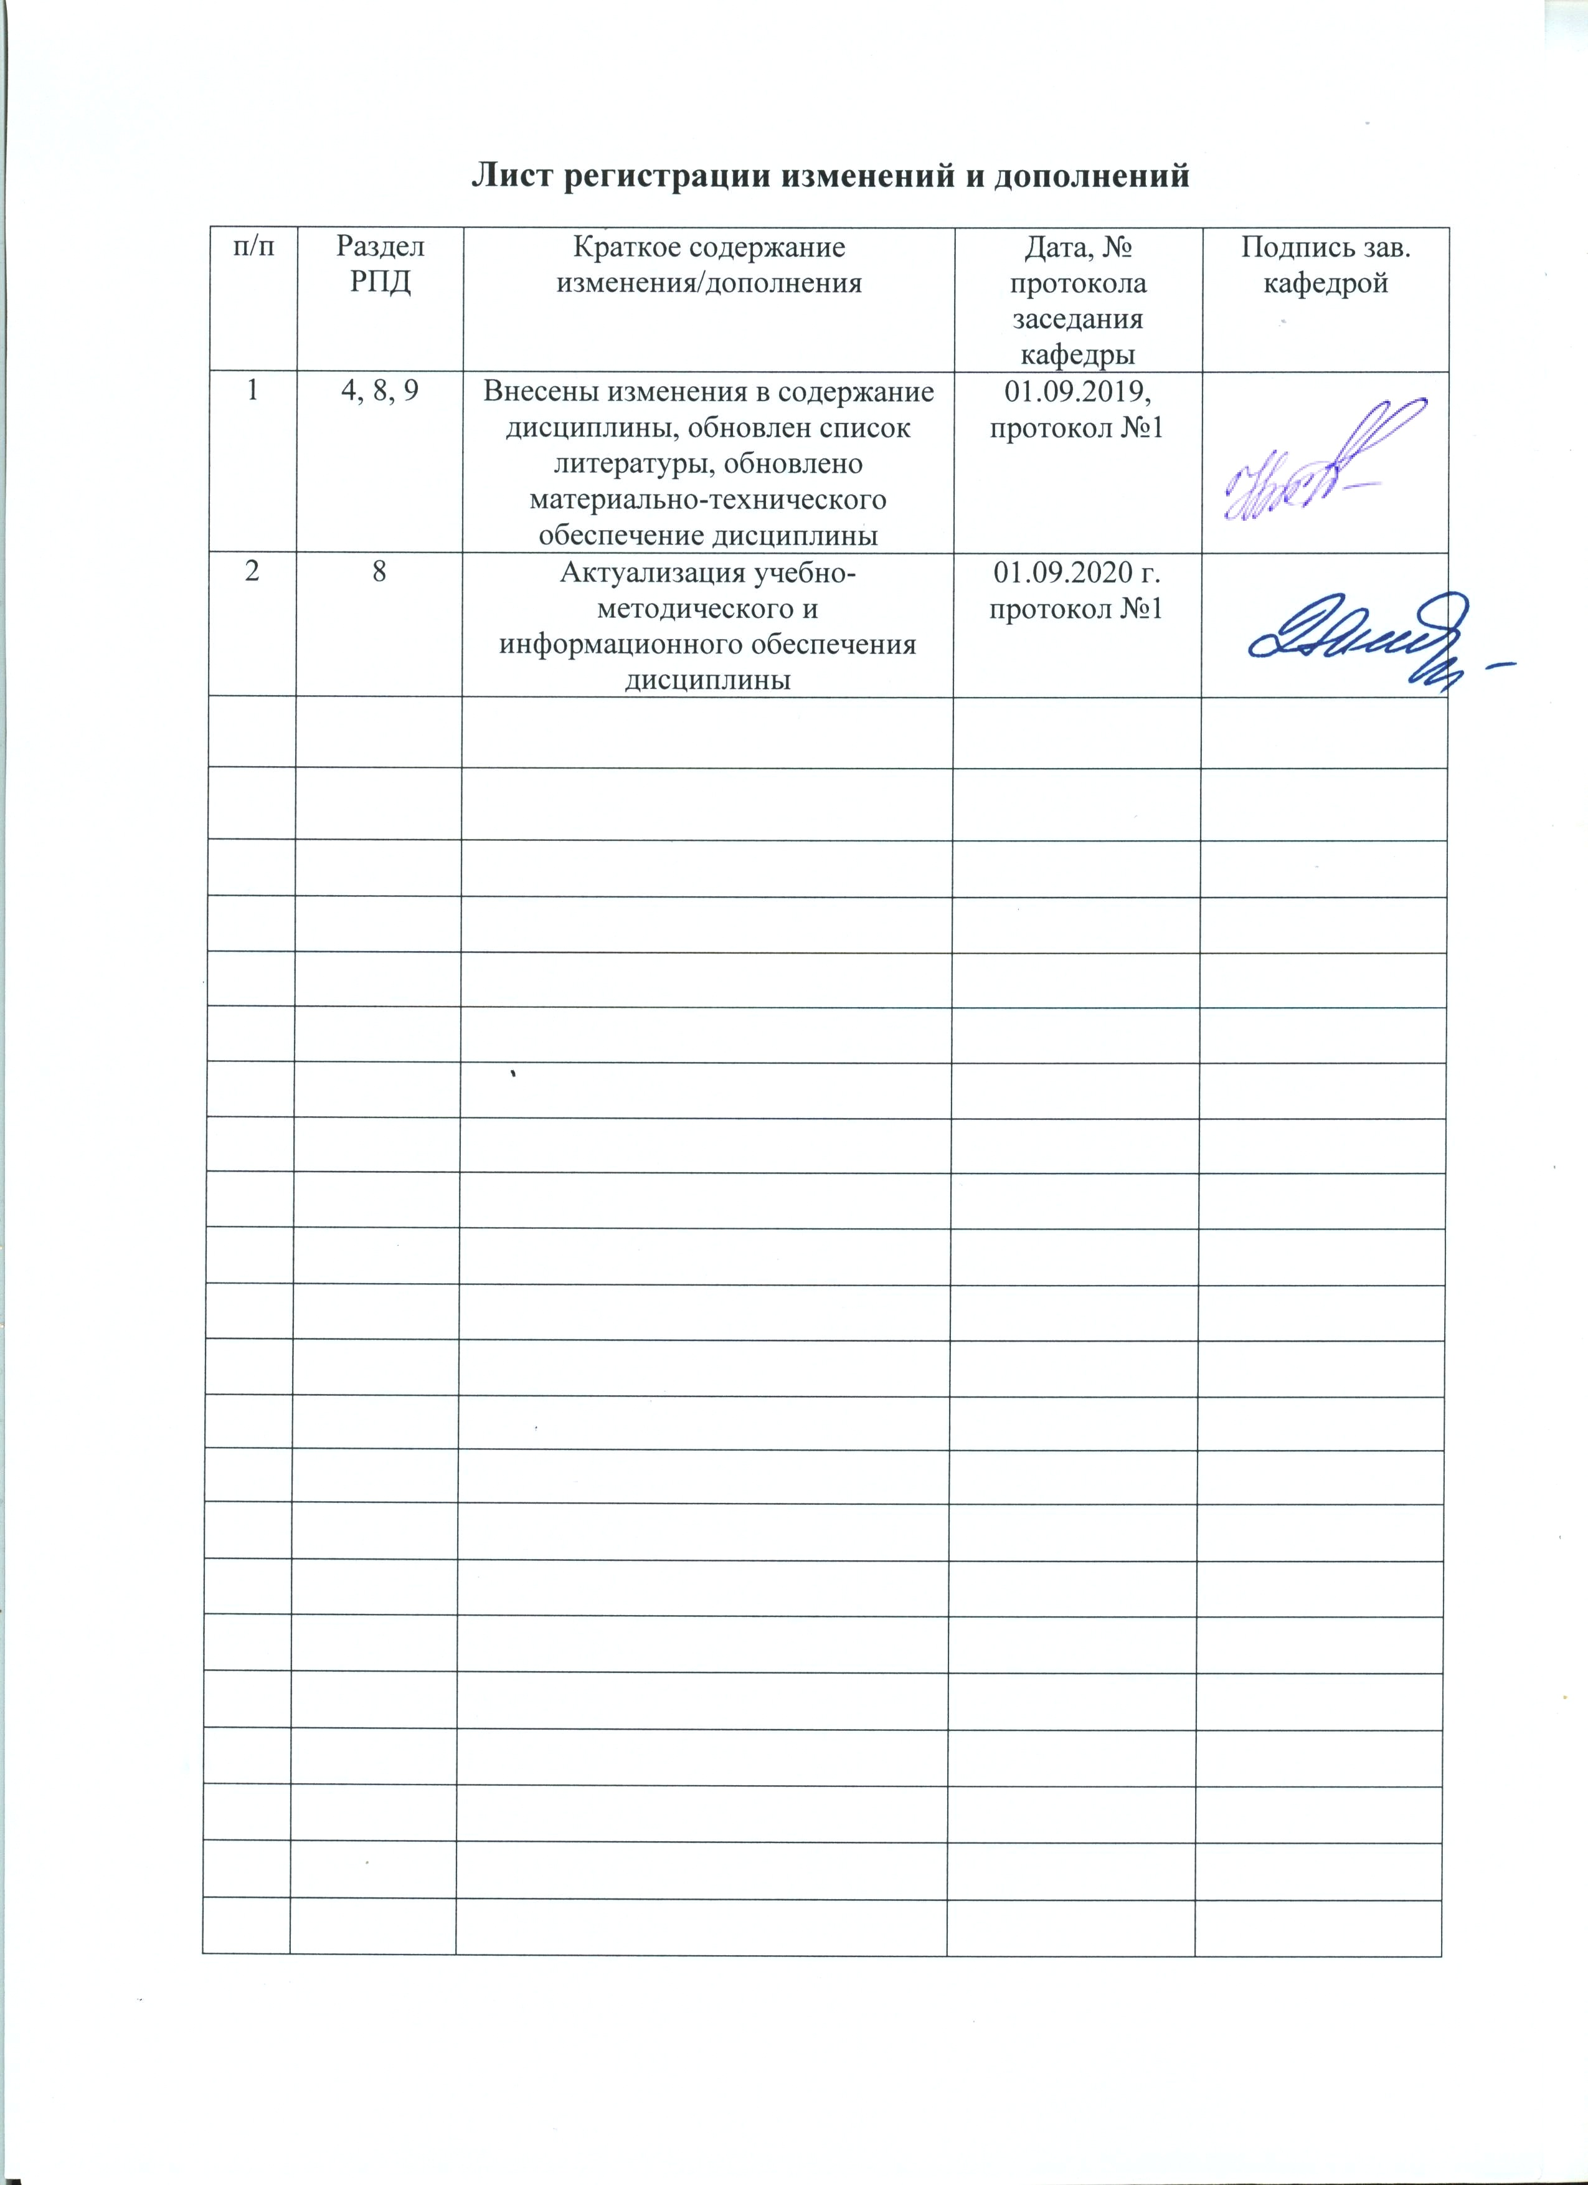
1 Цели освоении дисциплины
Целью освоения дисциплины «Интегрированные системы управления» является формирование у обучающихся целостного системного представления об интегрированной системе управления как современной концепции управления, а также умений и навыков в области интегрирования систем на предприятиях.

2 Место дисциплины в структуре ООП подготовки бакалавра
Дисциплина Б1.В.ДВ.01.02 «Интегрированные системы управления» входит в вариативную часть дисциплин по выбору образовательной программы.
Дисциплина изучается в 8 семестре, поэтому для ее изучения необходимы знания, сформированные в результате изучения дисциплин: «Метрология», «Основы технического регулирования», «Стандартизация», «Управление качеством», «Оценка соответствия», «Квалиметрия», «Системы качества», «Основы пищевых производств», «Анатомия пищевого сырья», «Основы безопасности пищевой продукции», «Товароведение и экспертиза товаров».
Знания и умения студентов, полученные при изучении дисциплины, будут необходимы им при дальнейшем выполнении ВКР.

3 Компетенции обучающегося, формируемые в результате освоения дисциплины и планируемые результаты обучения
В результате освоения дисциплины «Интегрированные системы управления» обучающийся должен обладать следующими компетенциями:

Структурный элемент  компетенции | Планируемые результаты обучения
ПК-2 - способностью участвовать в практическом освоении систем управления качеством
Знать: | - современные концепции и подходы к интегрированию систем управления.  - существующие международные и отечественные стандарты на системы управления, их структуру, принципы и содержание.  - нормативно-правовую базу управления.
Уметь: | - использовать современные концепции и подходы к интегрированию систем.  - применять основные положения философии управления для разработки и внедрения эффективной интегрированной системы управления.  - использовать нормативно-правовую базу управления.
Владеть: | - навыками применения современных концепций и подходов к интегрированию систем управления на практике.  - навыками разработки и внедрения эффективной интегрированной системы управления.  - навыками применения нормативно-правовой базы управления.
ПК-13 - способностью участвовать в практическом освоении систем менеджмента качества, рекламационной работе, подготовке планов внедрения новой контрольно-измерительной техники, составлении заявок на проведение сертификации
Знать: | - основные цели и задачи интегрированной системы.  -принципы интегрированной системы.  - структуру и содержание стандартов интегрированной системы.  - требования, предъявляемые к интегрированной системе.  - основные элементы интегрированной системы.  - правила и порядок проведения сертификации интегрированной системы.  - структуру, порядок разработки и содержание документов интегрированной системы.
Уметь: | - пользоваться стандартами интегрированной системы.  - применять принципы интегрированной системы на практике.  - проводить сертификацию интегрированной системы.  - документировать интегрированные системы.
Владеть: | - навыками применения стандартов интегрированной системы.  - навыками проведения анализа интегрированной системы на соответствие требованиям стандартов.  - навыками документирования интегрированной системы.

4 Структура и содержание дисциплины

Общая трудоемкость дисциплины составляет 5 зачетных единиц 180 акад. часов, в том числе:
– контактная работа – 81,95 акад. часов:
– аудиторная – 77 акад. часов;
– внеаудиторная – 4,95 акад. часов;
– самостоятельная работа – 62,35 акад. часов;
– подготовка к экзамену – 35,7 акад. часов;
- написание курсовой работы.
Раздел / тема  дисциплины | Семестр | Аудиторная  контактная работа  (в акад. часах) |  |  | Самостоятельная работа (в акад. часах) | Вид самостоятельной  работы | Форма текущего контроля успеваемости и промежуточной аттестации | Код и структурный  элемент компетенции
Раздел / тема  дисциплины | Семестр | лекции | лабор.  занятия | практич.  занятия
Раздел 1. Введение | 8 | 2 | 6/6И | - | 12 | Подготовка и выполнение лабораторных занятий:  - №1 «Рассмотрение современных систем управления».  Самостоятельное изучение учебной и научной литературы.  Работа с электронными библиотеками. | Проверка лабораторных работ | ПК-2 зув
Раздел 2. Создание интегрированных систем управления | 8 | 8 | 5 | - | 12 | Подготовка и выполнение лабораторных занятий:  - №2 «Сравнительный анализ систем управления».  Самостоятельное изучение учебной и научной литературы.  Работа с электронными библиотеками. | Проверка лабораторных работ | ПК-2 зув  ПК-13 зув
Раздел 3. Организация разработки интегрированных систем управления | 8 | 6 | - | 20/6И | 10 | Подготовка и выполнение практических занятий:  - №1 «Составление учебной Политики предприятия»;  - №2 «Оформление приказа о создании рабочей группы ИСМ»;  - №3 «Определение исходной информации пищевой продукции»;  - №4 «Составление блок-схемы технологического процесса»;  -№5 «Проведение анализа рисков опасных факторов применительно к технологическому процессу»;  -№6 «Выявление критических контрольных точек пищевой продукции в производственном процессе»;  -№7 «Разработка учебного плана ХАССП».  Самостоятельное изучение учебной и научной литературы.  Работа с электронными библиотеками. | Проверка практических работ | ПК-13 зув
Раздел 4. Проектирование интегрированных систем управления. | 8 | 6 | - | 4/4И | 10 | Подготовка и выполнение практических занятий:  - №8 «Разработка ПОМП и ППОМП»;  - №9 «Разработка элементов ИСУ»;  - №10 «Разработка процессов ИСУ».  Самостоятельное изучение учебной и научной литературы.  Работа с электронными библиотеками. | Проверка практических работ | ПК-13 зув
Раздел 5. Документирование интегрированных систем управления. | 8 | 2 | - | 3 | 8 | Подготовка и выполнение практических занятий:  - №11 «Разработка документации ИСУ».  Самостоятельное изучение учебной и научной литературы.  Работа с электронными библиотеками. | Проверка практических работ | ПК-13 зув
Раздел 6. Внедрение и сертификация интегрированных систем управления. | 8 | 5 | - | 4/4И | 5,35 | Подготовка и написание курсовой работы.  Самостоятельное изучение учебной и научной литературы.  Работа с электронными библиотеками. | Тестирование.  Проверка курсовой работы | ПК-13 зув
Раздел 7. Аудит интегрированных систем управления. | 8 | 4 | - | 2/2И | 5 | Подготовка и выполнение практических занятий:  -№12 «Аудит ИСУ».  Самостоятельное изучение учебной и научной литературы.  Работа с электронными библиотеками. | Проверка практических работ | ПК-13 зув
Итого | 8 | 33 | 11/6И | 33/16И | 62,35 | Самостоятельное изучение учебной и научной литературы.  Работа с электронными библиотеками. | Экзамен  Курсовая работа | ПК-2 зув  ПК-13 зув

5 Образовательные и информационные технологии
В процессе преподавания дисциплины «Интегрированные системы управления» применяются традиционная и модульно-компетентностная технологии.
Лекции проходят как в традиционной форме, так и в формах вводной лекции и проблемных лекций. На вводных лекциях происходит знакомство обучающихся с назначением и задачами курса, его ролью и местом в системе учебных дисциплин и в системе подготовки бакалавра. Теоретический материал на проблемных лекциях является результатом усвоения полученной информации посредством постановки проблемного вопроса и поиска путей его решения.
Лекционный материал закрепляется в ходе практических и лабораторных работ, на которых выполняются групповые и индивидуальные задания по пройденной теме. При проведении практических и лабораторных работ используется метод контекстного обучения, который позволяет усвоить материал путем выявления связей между конкретным знанием и его применением.
Самостоятельная работа стимулирует обучающихся в процессе решения задач на практических и лабораторных занятиях, при подготовке к тесту, выполнении домашнего задания, написании курсовой работы и итоговой аттестации.

6 Учебно-методическое обеспечение самостоятельной работы обучающихся
По дисциплине «Интегрированные системы управления» предусмотрена аудиторная и внеаудиторная самостоятельная работа обучающихся.
Аудиторная самостоятельная работа обучающихся предполагает выполнение практических и лабораторных работ и сдачу теста.
Внеаудиторная самостоятельная работа обучающихся осуществляется в виде изучения литературы по соответствующему разделу с проработкой материала, выполнения домашнего задания и курсовой работы.

Тестирование
Тестирование проводится в электронном виде с помощью образовательного портала. На тестирование выделяется 40 минут и предоставляется 1 попытка. На каждый вопрос дается только один ответ.

Примерный тест:
Как осуществляется текущий контроль в организации?
1 Путем заслушивания работников организации на производственных совещаниях;
2 Путем наблюдения за работой работников;
3 С помощью системы обратной связи между руководящей и руководимой сис-темами;
4 Путем докладов на сборах и совещаниях;
5 Вышестоящей структурой.

Кто должен осуществлять контроль за выполнением поставленных задач перед коллективом?
1 Специалисты;
2 Работники;
3 Руководители;
4 Отдельные руководители;
5 Министерства.

Что есть основа мотивации труда согласно международным стандартам ИСО 9000?
1 Получение высоких материальных вознаграждений;
2 Гармонизация между трудом и капиталом;
3 Признание заслуг;
4 Постоянное повышение квалификации персонала;
5 Достижение конкурентного преимущества.

Под планированием понимают:
1 Вид деятельности;
2 Отделённый вид управленческой деятельности, который определяет перспективу и будущее состояние организации;
3 Перспективу развития;
4 Состояние организации;
5 Интеграцию видов деятельности.

Организационное планирование осуществляется:
1 Только на высшем уровне управления;
2 На высшем и среднем уровнях управления;
3 На среднем уровне управления;
4 На всех уровнях управления;
5 Определение потребностей подчиненных.

В соответствии с современной теорией менеджмента основные (общие) функции управления реализуются в следующем порядке:
1 Планирование, организация, мотивация, контроль;
2 Организация, планирование, контроль, мотивация;
3 Планирование, организация, контроль, мотивация;
4 Мотивация, контроль, планирование, организация;
5 Стратегия, планирование, организация, контроль.

Когда осуществляется заключительный контроль в организации?
1 До фактического начала выполнения работ;
2 После, выполнения запланированных работ;
3 В ходе проведения определенных работ;
4 Тогда, когда удобно руководителю;
5 После достижения поставленных целей.

Когда осуществляется текущий контроль в организации?
1 После выполнения определенных работ;
2 До фактического начала выполнения определенных работ;
3 В ходе проведения определенных работ;
4 Тогда, когда удобно руководителю;
5 Тогда, когда удобно коллективу.

Курсовая работа
Курсовая работа выполняется обучающимся самостоятельно под руководством преподавателя. При выполнении курсовой работы обучающийся должен показать свое умение работать с правовым и нормативным материалом и другими литературными источниками, а также возможность систематизировать и анализировать фактический материал и самостоятельно творчески его осмысливать.
В начале изучения дисциплины преподаватель предлагает обучающимся на выбор перечень тем курсовых работ. Обучающийся самостоятельно выбирает тему курсовой работы. Совпадение тем курсовых работ у обучающихся одной учебной группы не допускается. Утверждение тем курсовых работ проводится ежегодно на заседании кафедры.
После выбора темы преподаватель формулирует задание по курсовой работе и рекомендует перечень литературы для ее выполнения. Исключительно важным является использование информационных источников, а именно системы «Интернет», что даст возможность обучающимся более полно изложить материал по выбранной им теме.
В процессе написания курсовой работы обучающийся должен разобраться в теоретических вопросах избранной темы, самостоятельно проанализировать практический материал, разобрать и обосновать практические предложения.
Преподаватель, проверив работу, может возвратить ее для доработки вместе с письменными замечаниями. Обучающихся должен устранить полученные замечания в установленный срок. Защита курсовой работы осуществляется в виде презентации, после чего работа окончательно оценивается.
Курсовая работа должна быть оформлена в соответствии с СМК-О-СМГТУ-42-09 «Курсовой проект (работа): структура, содержание, общие правила выполнения и оформления».
Перечень тем курсовых работ и пример задания представлены в разделе 7 «Оценочные средства для проведения промежуточной аттестации».

7 Оценочные средства для проведения промежуточной аттестации
а) Планируемые результаты обучения и оценочные средства для проведения промежуточной аттестации:

Структурный элемент  компетенции | Планируемые результаты обучения | Оценочные средства
ПК-2 - способностью участвовать в практическом освоении систем управления качеством
Знать: | - современные концепции и подходы к интегрированию систем управления.  - существующие международные и отечественные стандарты на системы управления, их структуру, принципы и содержание.  - нормативно-правовую базу управления. | Перечень теоретических вопросов к экзамену:  1. Понятие качества, его роль в современном обществе. Причины, заставляющие современный бизнес заниматься вопросами качества.  2. Этапы жизненного цикла продукции. Связь качества с этапами жизненного цикла продукции.  3. Эволюция идеологии качества. Системный подход. Дефекты и их устранение на различных этапах. Перераспределение усилий на контроль, улучшение производства и улучшение проектирования.  4. Возрастание качества. Соревнование США, Европы, Японии и «Четырех тигров». Соотношения СКО и допуска в послевоенный период.  5. Зарубежный опыт управления качеством и его влияние на практику управления качеством в России.  6. Принцип процессного подхода и его значение при построении систем менеджмента качества.  7. Системный подход и ТQМ. Структурные модели процессов. Декомпозиция. Управляемый процесс. Процесс управления (одноконтурная система).  8 Источники основных положений менеджмента качества. Принципы эффективного управления.  9. Роль руководства и целеполагание в системе менеджмента качества, построенной в соответствии с требованиями стандартов ИСО серии 9000.  10. Предприятие во взаимодействии с потребителями, поставщиками, работниками и окружающей средой. Причины, заставляющие бизнесменов, заниматься проблемами качества.  11. Факторы, определяющие ценность продукции и их взаимосвязь с управлением качеством.  12. Обеспечение качества как регулируемый процесс. Методы принятия решений.  13. Система ХАССП.  14. ИСО серии 14000.  15. Социальный менеджмент.  16. ОХСАС 18000.
Уметь: | - использовать современные концепции и подходы к интегрированию систем.  - применять основные положения философии управления для разработки и внедрения эффективной интегрированной системы управления.  - использовать нормативно-правовую базу управления. | Задания:  1. Перечислите современные системы управления и дайте развернутое описание этих систем.  2. Проведите сравнительный анализ системы ИСО 9001 с другими отраслевыми системами. Найдите схожие требования.
Владеть: | - навыками применения современных концепций и подходов к интегрированию систем управления на практике.  - навыками разработки и внедрения эффективной интегрированной системы управления.  - навыками применения нормативно-правовой базы управления. | Тема курсовых работ:  Разработка интегрированной системы управления на предприятии.  Задание для курсовых работ:  В основной части следует выделить следующие разделы:  1. Характеристика предприятия;  2. Характеристика систем управления;  3. Разработка интегрированной системы управления.
ПК-13 - способностью участвовать в практическом освоении систем менеджмента качества, рекламационной работе, подготовке планов внедрения новой контрольно-измерительной техники, составлении заявок на проведение сертификации
Знать: | - основные цели и задачи интегрированной системы.  -принципы интегрированной системы.  - структуру и содержание стандартов интегрированной системы.  - требования, предъявляемые к интегрированной системе.  - основные элементы интегрированной системы.  - правила и порядок проведения сертификации интегрированной системы.  - структуру, порядок разработки и содержание документов интегрированной системы. | Перечень теоретических вопросов к экзамену:  1. Понятие, содержание и элементы менеджмента.  2. Руководящие принципы и требования к интегрированной системе менеджмента в соответствии с ГОСТ Р 53893-2010.  3. Документация интегрированной системы менеджмента.  4. Проектирование, разработка, интегрированной системы менеджмента.  5. Внедрение интегрированной системы управления.  6. Сертификация интегрированной системы управления.  7. Аудит интегрированной системы управления.
Уметь: | - пользоваться стандартами интегрированной системы.  - применять принципы интегрированной системы на практике.  - проводить сертификацию интегрированной системы.  - документировать интегрированные системы. | Задания:  1. Составить учебную Политику предприятия в области безопасности.  2. Оформить приказ о создании рабочей группы ХАССП.  3. Определить исходную информацию пищевой продукции.  4. Составить блок-схему технологического процесса.  5. Провести анализ рисков опасных факторов применительно к технологическому процессу.  6. Выявить критические контрольные точки пищевой продукции в производственном процессе.  7. Разработать учебный план ХАССП.  8. Разработать ПОМП и ППОМП.  9. Разработать элементы ИСУ.  10. Разработать процессы ИСУ.  11. Разработать документацию ИСУ.  12. Провести аудит ИСУ.
Владеть: | - навыками применения стандартов интегрированной системы.  - навыками проведения анализа интегрированной системы на соответствие требованиям стандартов.  - навыками документирования интегрированной системы. | Тема курсовых работ:  Разработка интегрированной системы управления на предприятии.  Задание для курсовых работ:  В основной части следует выделить следующие разделы:  1. Характеристика предприятия;  2. Характеристика систем управления;  3. Разработка интегрированной системы управления.

б) Порядок проведения промежуточной аттестации, показатели и критерии оценивания:
Промежуточная аттестация по дисциплине «Интегрированные системы управления» включает тестирование, позволяющее оценить уровень усвоения обучающимися знаний, практические, лабораторные и домашнее задания, выявляющие степень сформированности умений и владений, проводится в форме экзамена и защиты курсовой работы.

Промежуточная аттестация по дисциплине «Интегрированные системы управления» включает теоретические вопросы, позволяющие оценить уровень усвоения обучающимися знаний, и практические задания, выявляющие степень сформированности умений и владений, проводится в форме экзамена и в форме выполнения и защиты курсовой работы.
Экзамен по данной дисциплине проводится в устной форме по экзаменационным билетам, каждый из которых включает 2 теоретических вопроса и одно практическое задание.
Показатели и критерии оценивания экзамена:
– на оценку «отлично» (5 баллов) – обучающийся демонстрирует высокий уровень сформированности компетенций, всестороннее, систематическое и глубокое знание учебного материала, свободно выполняет практические задания, свободно оперирует знаниями, умениями, применяет их в ситуациях повышенной сложности.
– на оценку «хорошо» (4 балла) – обучающийся демонстрирует средний уровень сформированности компетенций: основные знания, умения освоены, но допускаются незначительные ошибки, неточности, затруднения при аналитических операциях, переносе знаний и умений на новые, нестандартные ситуации.
– на оценку «удовлетворительно» (3 балла) – обучающийся демонстрирует пороговый уровень сформированности компетенций: в ходе контрольных мероприятий допускаются ошибки, проявляется отсутствие отдельных знаний, умений, навыков, обучающийся испытывает значительные затруднения при оперировании знаниями и умениями при их переносе на новые ситуации.
– на оценку «неудовлетворительно» (2 балла) – обучающийся демонстрирует знания не более 20% теоретического материала, допускает существенные ошибки, не может показать интеллектуальные навыки решения простых задач.
– на оценку «неудовлетворительно» (1 балл) – обучающийся не может показать знания на уровне воспроизведения и объяснения информации, не может показать интеллектуальные навыки решения простых задач.

Курсовая работа выполняется под руководством преподавателя, в процессе ее написания обучающийся развивает навыки к научной работе, закрепляя и одновременно расширяя знания, полученные при изучении курса «Интегрированные системы управления». При выполнении курсовой работы обучающийся должен показать свое умение работать с нормативным материалом и другими литературными источниками, а также возможность систематизировать и анализировать фактический материал и самостоятельно творчески его осмысливать.
В процессе написания курсовой работы обучающийся должен разобраться в теоретических вопросах избранной темы, самостоятельно проанализировать практический материал, разобрать и обосновать практические предложения.

Показатели и критерии оценивания курсовой работы:
– на оценку «отлично» (5 баллов) – работа выполнена в соответствии с заданием, обучающийся показывает высокий уровень знаний не только на уровне воспроизведения и объяснения информации, но и интеллектуальные навыки решения проблем и задач, нахождения уникальных ответов к проблемам, оценки и вынесения критических суждений;
– на оценку «хорошо» (4 балла) – работа выполнена в соответствии с заданием, обучающийся показывает знания не только на уровне воспроизведения и объяснения информации, но и интеллектуальные навыки решения проблем и задач, нахождения уникальных ответов к проблемам;
– на оценку «удовлетворительно» (3 балла) – работа выполнена в соответствии с заданием, обучающийся показывает знания на уровне воспроизведения и объяснения информации, интеллектуальные навыки решения простых задач;
– на оценку «неудовлетворительно» (2 балла) – задание преподавателя выполнено частично, в процессе защиты работы обучающийся допускает существенные ошибки, не может показать интеллектуальные навыки решения поставленной задачи.
– на оценку «неудовлетворительно» (1 балл) – задание преподавателя выполнено частично, обучающийся не может воспроизвести и объяснить содержание, не может показать интеллектуальные навыки решения поставленной задачи.

8 Учебно-методическое и информационное обеспечение дисциплины

а) Основная литература
1. Вайскробова, Е. С. Система менеджмента безопасности пищевых продуктов на основе принципов ХАССП : учебное пособие / Е. С. Вайскробова ; МГТУ. - Магнитогорск : МГТУ, 2015. - 1 электрон. опт. диск (CD-ROM). - Загл. с титул. экрана. - URL: https://magtu.informsystema.ru/uploader/fileUpload?name=1194.pdf&show=dcatalogues/1/1121295/1194.pdf&view=true (дата обращения: 14.05.2020). - Макрообъект. - Текст : электронный. - Сведения доступны также на CD-ROM.
2. Вайскробова, Е.С. Система менеджмента качества по ИСО серии 9000 : учебное пособие / Е. С. Вайскробова, Н. И. Барышникова ; МГТУ. - Магнитогорск : МГТУ, 2015. - 1 электрон. опт. диск (CD-ROM). - Загл. с титул. экрана. - URL: https://magtu.informsystema.ru/uploader/fileUpload?name=6.pdf&show=dcatalogues/1/1124042/6.pdf&view=true (дата обращения: 14.05.2020). - Макрообъект. - Текст : электронный. - Сведения доступны также на CD-ROM.

б) Дополнительная литература
1. Вайскробова, Е. С. Сертификация и управление качеством на базе стандартов ИСО серии 9000 : учебное пособие / Е. С. Вайскробова, Н. И. Барышникова ; МГТУ, [каф. ССиТПП]. - Магнитогорск, 2010. - 134 с. : ил., диагр., схемы, табл. - URL: https://magtu.informsystema.ru/uploader/fileUpload?name=5.pdf&show=dcatalogues/1/1078989/5.pdf&view=true (дата обращения: 14.05.2020). - Макрообъект. - Текст : электронный. - Имеется печатный аналог.
2. Вдовин, С. М. Система менеджмента качества организации: Учебное пособие / Вдовин С.М., Салимова Т.А., Бирюкова Л.И. – Москва: НИЦ ИНФРА-М, 2019. - 299 с. (Высшее образование: Бакалавриат). - URL: https://znanium.com/catalog/product/1006756 (дата обращения: 06.10.2020). - Текст : электронный.
3. Серенков, П. С. Методы менеджмента качества. Методология организационного проектирования инженерной составляющей системы менеджмента качества / П.С. Серенков. — Минск : Новое знание ; М. : ИНФРА-М, 2019. — 491 с., [8] л. ил. : ил. — (Высшее образование: Бакалавриат). - URL: https://znanium.com/catalog/product/1018283 (дата обращения: 06.10.2020). - Текст : электронный.
4. Синьковский, Н. М. Основы управления системами качества и их сертификация : учебное пособие / Н. М. Синьковский. - Москва : МГАВТ, 2009. - 88 с. - URL: https://znanium.com/catalog/product/404187 (дата обращения: 06.10.2020). - Текст : электронный.
5. Пермякова, Л.В. Системы менеджмента безопасности пищевой продукции : учебное пособие / Л. В. Пермякова. — Кемерово : КемГУ, 2018. — 121 с. — ISBN 979-5-89289-173-7. — Текст : электронный // Лань : электронно-библиотечная система. — URL: https://e.lanbook.com/book/107700 (дата обращения: 25.09.2020). — Режим доступа: для авториз. пользователей.
6. Донченко, Л. В. Концепция НАССР на малых и средних предприятиях : учебное пособие / Л. В. Донченко, Е. А. Ольховатов. — 4-е изд., стер. — Санкт-Петербург : Лань, 2019. — 180 с. — ISBN 978-5-8114-2110-7. — Текст : электронный // Лань : электронно-библиотечная система. — URL: https://e.lanbook.com/reader/book/111192 (дата обращения: 25.09.2020). — Режим доступа: для авториз. пользователей.
7. Маюрникова, Л. А. ХАССП на предприятиях общественного питания : учебное пособие / Л. А. Маюрникова, Г. А. Губаненко, А. А. Кокшаров. — Санкт-Петербург : Лань, 2019. — 196 с. — ISBN 978-5-8114-3323-0. — Текст : электронный // Лань : электронно-библиотечная система. — URL: https://e.lanbook.com/book/111885 (дата обращения: 25.09.2020). — Режим доступа: для авториз. пользователей.
8. Берновский, Ю. Н. Стандарты и качество продукции: учебно-практическое пособие/ Ю.Н. Берновский. - Москва : Форум, НИЦ ИНФРА-М, 2016. - 256 с. (Высшее образование). - URL: https://znanium.com/read?id=156125 (дата обращения: 25.09.2020). - Текст: электронный.
9. Майорова, Т. В. Экологический менеджмент : учебное пособие [для вузов] / Т. В. Майорова ; Магнитогорский гос. технический ун-т им. Г. И. Носова. - Магнитогорск : МГТУ им. Г. И. Носова, 2020. - 1 CD-ROM. - Загл. с титул. экрана. - ISBN 978-5-9967-1780-4. - Текст : электронный.
10. Василевская, И. В. Экологический менеджмент: Учеб. пособие / И.В. Василевская. - Москва : РИОР; ИНФРА-М, 2013. - 80 с. - ISBN 978-5-16-107849-5. - URL: https://znanium.com/catalog/product/375298 (дата обращения: 06.10.2020). - Текст : электронный.
11. Годин, А. М. Экологический менеджмент: Учебное пособие / А.М. Годин - Москва :Дашков и К, 2017. - 88 с.ISBN 978-5-394-01414-7. - URL: https://znanium.com/catalog/product/342032 (дата обращения: 06.10.2020). - Текст : электронный.
12. Вестник АПК Ставрополья. - ISSN: 2222-9345. – URL: https://e.lanbook.com/journal/2181#journal_name (дата обращения: 06.10.2020). - Текст : электронный.
13. Foods and Raw Materials. - ISSN: 2308-4057. – URL: https://e.lanbook.com/journal/2942#journal_name (дата обращения: 06.10.2020). - Текст : электронный.
14. Стандарты и качество. - ISSN: 0038-9692. - Текст : непосредственный.
15. Менеджмент в России и за рубежом. - ISSN: 1729-7427. - Текст : непосредственный.
17. Известия вузов. Пищевая технология. - ISSN: 0579-3009. - Текст : непосредственный.
17. Пищевая промышленность. - ISSN: 0235-2486. - Текст : непосредственный.

в) Методические указания
- Вайскробова Е.С. Система ХАССП: методические указания для практических работ для студентов специальностей 200503, 260301, 260303, 260501 / Е.С. Вайскробова. Магнитогорск: ГОУ ВПО «МГТУ», 2010. 29 с. - Текст : непосредственный.
- Вайскробова, Е.С. Система менеджмента качества на основе стандартов ИСО серии 9000: методические указания для практических работ для студентов специальностей 200503, 260301, 260303 / Е.С. Вайскробова. Магнитогорск: ГОУ ВПО «МГТУ», 2010. 26 с. - Текст : непосредственный.

г) Программное обеспечение и Интернет-ресурсы
Наименование ПО | № договора | Срок действия лицензии
MS Windows 7 | Д-1227 от 8.10.2018 г. | 11.10.2021 г.
MS Office 2007 | № 135 от 17.09.2007 г. | бессрочно
FAR Manager | Свободно распространяемое | бессрочно
ABBYY FineReader 11.0 Corporate Edition | Д-1218-12 от 02.08.2012 г. | бессрочно
7Zip | Свободно распространяемое | бессрочно

Электронный фонд правовой и нормативно-технической документации. – Режим доступа: http://docs.cntd.ru/., свободный доступ.
Образовательный портал для обучающихся. – Режим доступа: http://newlms.magtu.ru., свободный доступ.
Электронная база периодических изданий East View Information Services, ООО «ИВИС». – Режим доступа: https://dlib.eastview.com/, свободный доступ.
Национальная информационно-аналитическая система – Российский индекс научного цитирования (РИНЦ). – Режим доступа: URL: https://elibrary.ru/project_risc.asp, свободный доступ.
Информационная система - Единое окно доступа к информационным ресурсам. – Режим доступа: URL: http://window.edu.ru/, свободный доступ.
Поисковая система Академия Google (Google Scholar). – Режим доступа: URL: https://scholar.google.ru/, свободный доступ.
Российская Государственная библиотека. Каталоги. – Режим доступа: URL: https://www.rsl.ru/ru/4readers/catalogues/, свободный доступ.
Электронные ресурсы библиотеки МГТУ им. Г.И. Носова. – Режим доступа: URL: http://magtu.ru:8085/marcweb2/Default.asp, свободный доступ.
Университетская информационная система РОССИЯ. – Режим доступа: URL: https://uisrussia.msu.ru, свободный доступ.

9 Материально-техническое обеспечение дисциплины

Материально-техническое обеспечение дисциплины включает:

Тип и название аудитории | Оснащение аудитории
Учебные аудитории для проведения занятий лекционного типа | Мультимедийные средства хранения, передачи и представления учебной информации
Учебные аудитории для проведения лабораторных и практических занятий, групповых и индивидуальных консультаций, текущего контроля и промежуточной аттестации | Доска, законодательная, нормативная и техническая документация, ФОСы, учебно-методическая документация
Помещения для выполнения курсовой работы и самостоятельной работы обучающихся | Персональные компьютеры с пакетом MS Office, выходом в Интернет и с доступом в электронную информационно-образовательную среду университета
Помещение для хранения и профилактического обслуживания учебного оборудования | Стеллажи для хранения учебно-наглядных пособий и учебно-методической документации

